**参训人员平台操作指南**

## 前言

本指南主要介绍本次培训参训人员在“中山大学在线教学平台”如何展开学习。建议通过计算机（PC）使用Chrome、Firefox、Edge、Safari等浏览器访问本平台。

## 在网页端进行课程学习

### 登录

在计算机（PC）的浏览器输入：**<https://lms.sysu.edu.cn/>**

可使用NetID登录或企业微信扫码登录：

（1）NetID登录：点击登录框中的“登录”按钮，使用中央身份验证服务方式登录；

（2）企业微信扫码登录：点击登录框右上角二维码，打开二维码后，在企业微信应用中确认当前使用**中山大学**为企业，然后扫码登录。

### 进入课程

在顶部导航栏中“我的课程”中可以看到已加入的《教师教学培训》课程的“助教资格培训”模块，点击课程名称即可进入课程主页。

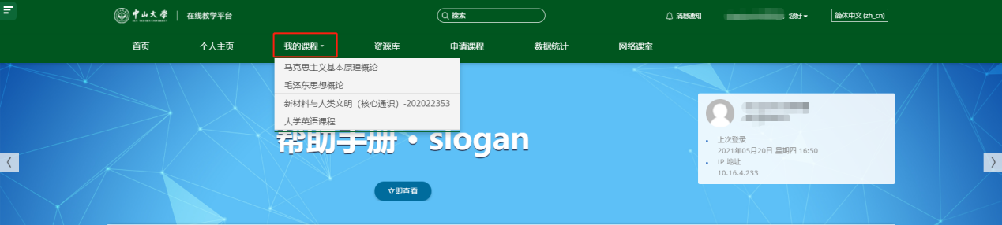

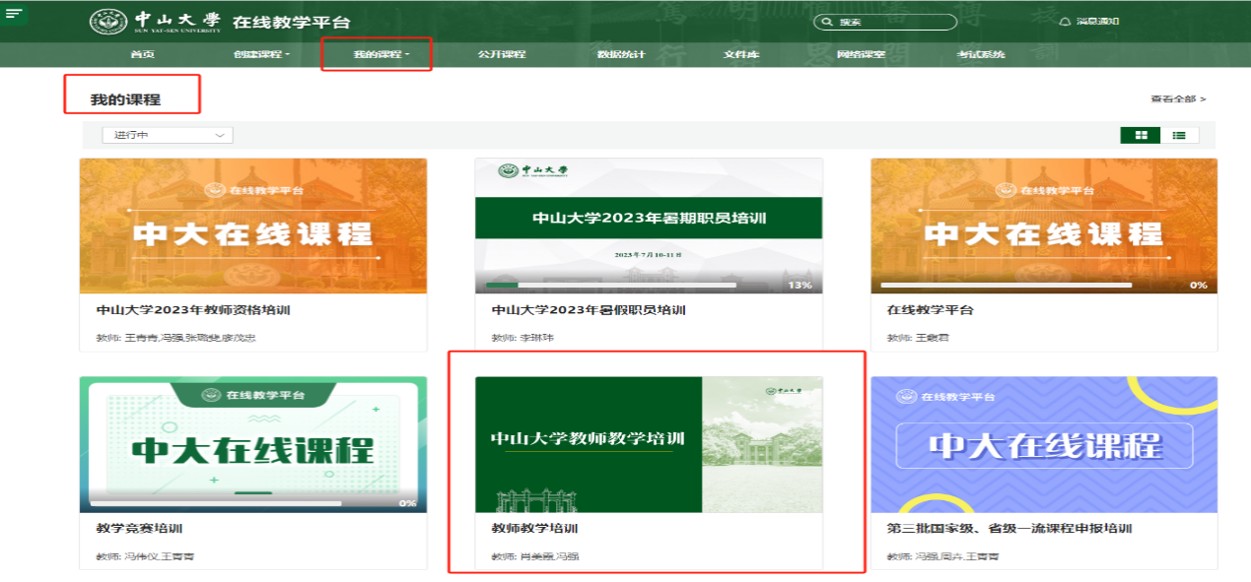

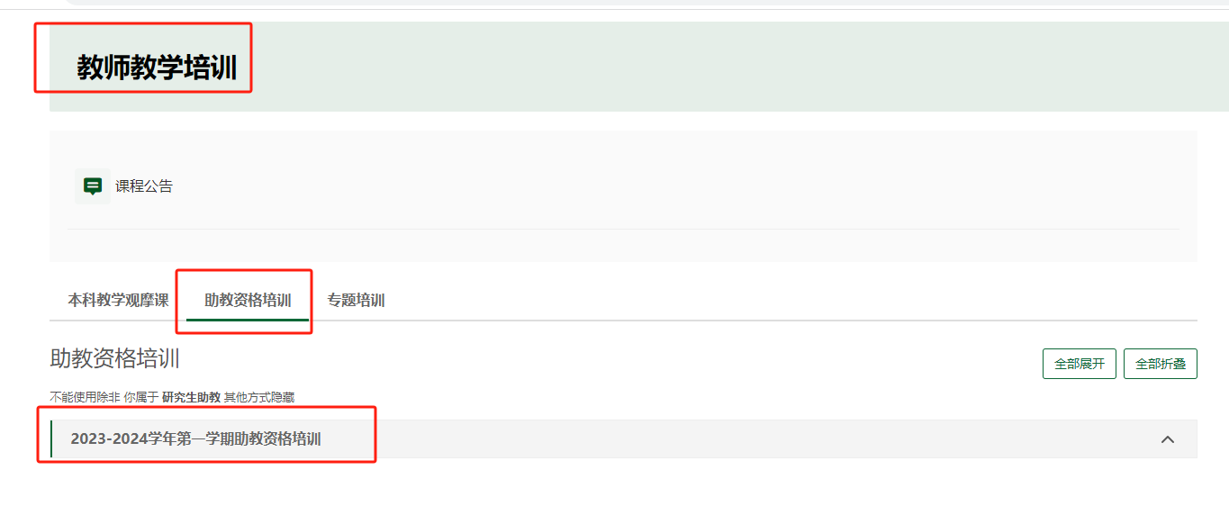

### 参与视频学习

在课程主页中，在“助教资格培训”栏目下，点击视频活动即可观看视频。当学习时长、进度满足课程视频设置的观看进度为100%完成时，该视频活动视为完成学习。如，视频时长50分钟，课程设置要求观看进度达到“100%”才算是完成，则个人的实际观看时长达到50分钟才为完成该课程学习。

注：视频的完成是根据观看时长判断的，使用倍速播放也是按实际观看时长计算。

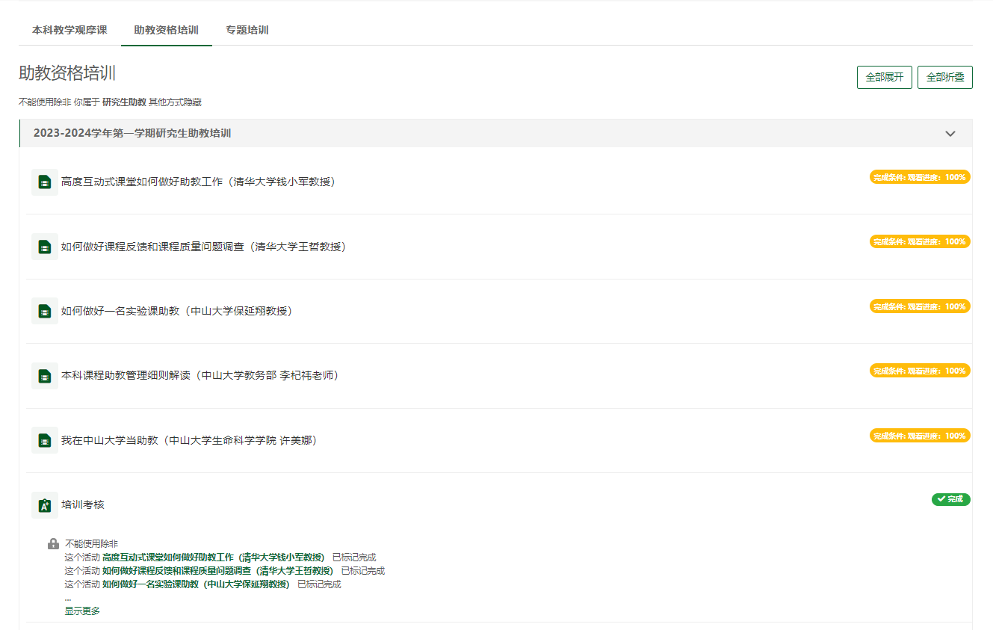

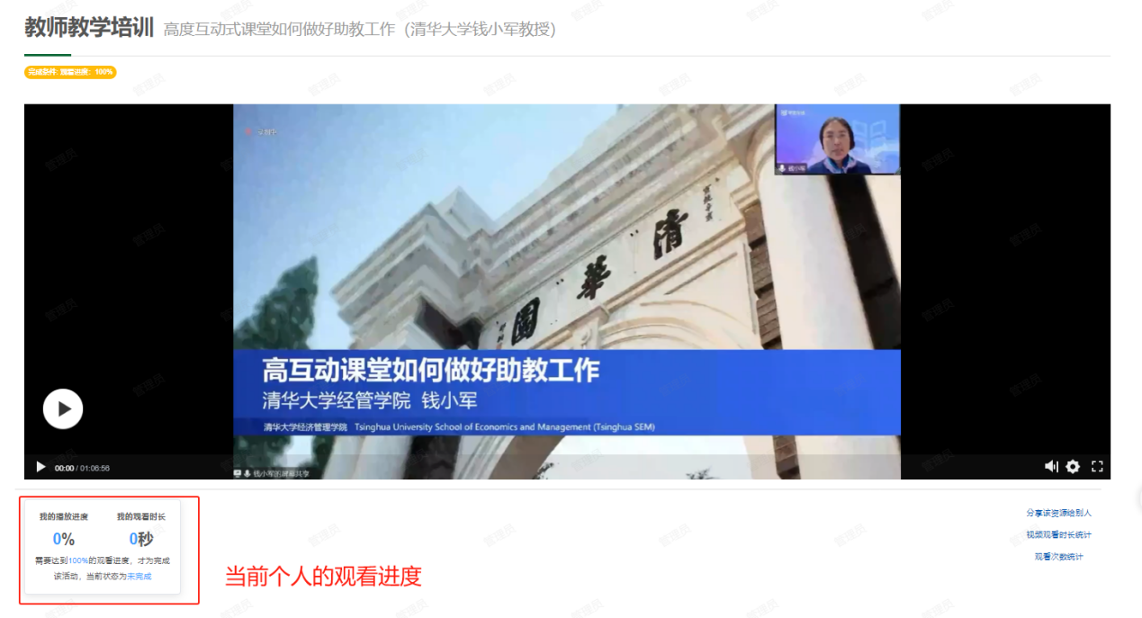

### 参与培训考核

当完成所有培训内容学习（7个主题视频）后，即可培训考核。每人仅有一次答题机会，考核时长为60分钟，当考试成绩为85分及以上即为通过本次培训考核。

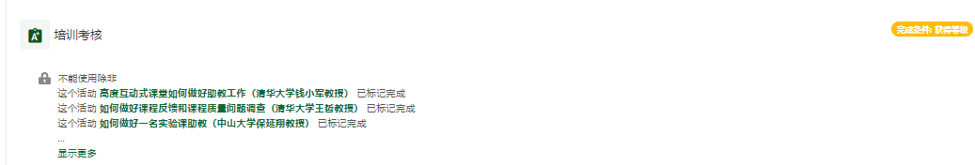

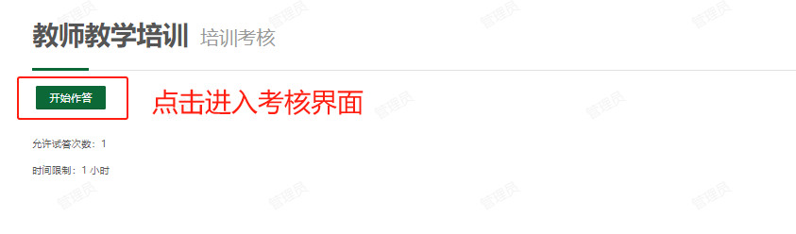

图形用户界面

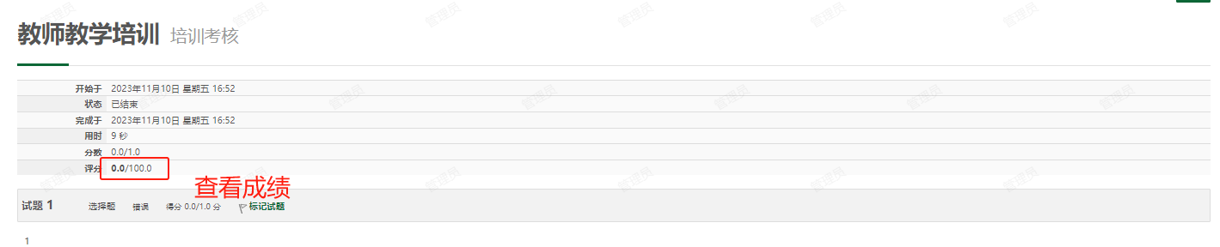

### 技术支持与帮助

参训人员若在参与培训中遇到问题，可致电联系网络与信息中心帮助台进行问题咨询，或通过邮件方式反馈您的意见与问题。

网络与信息中心帮助台

服务热线：**020-84036866（广州）、0756-3668500（珠海）、0755-23262600（深圳）**

邮箱地址：**[helpdesk@mail.sysu.edu.cn](mailto:helpdesk@mail.sysu.edu.cn)**

邮件反馈问题模板：

姓名：

NetID：

职工号/学号：

联系电话：

故障所在课程、活动：

故障发生时间：

使用浏览器及版本：

具体报错信息（请尽量提供出现问题的页面链接地址和截图）：